Лабораторная работа № 1

Дискретная Математика

Алексенко Анна 2МОиАИС

Вариант 16

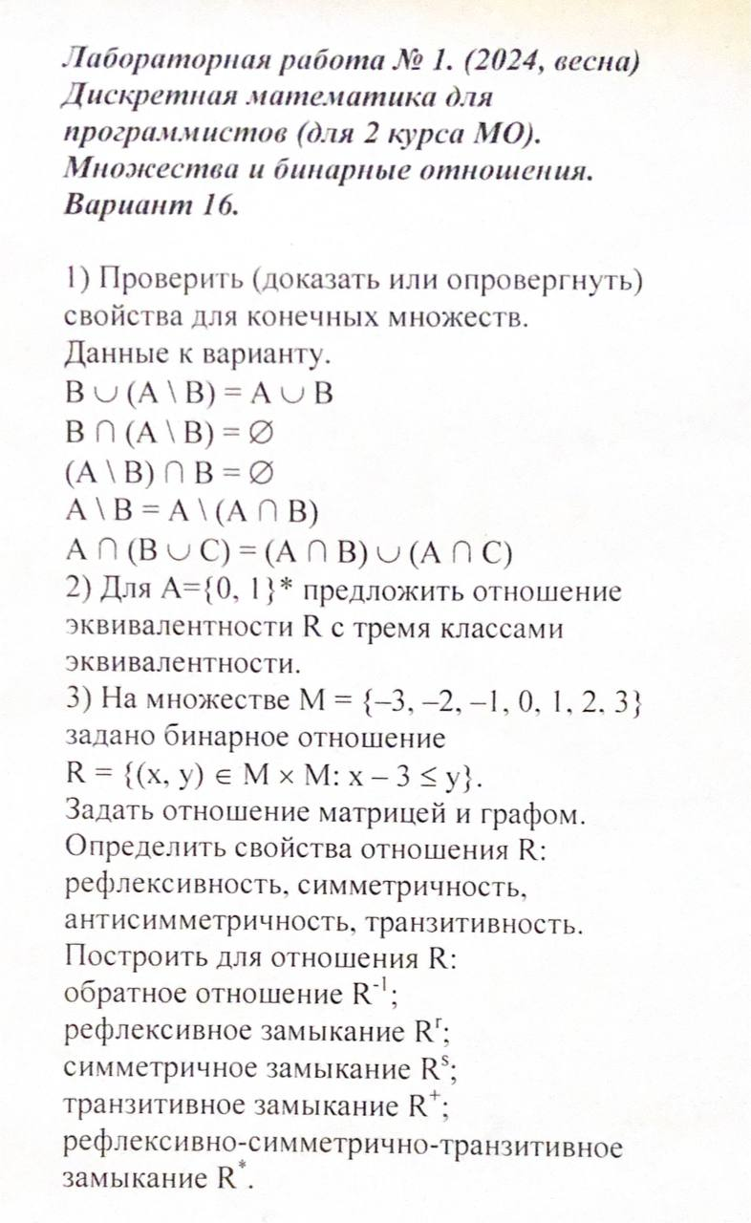

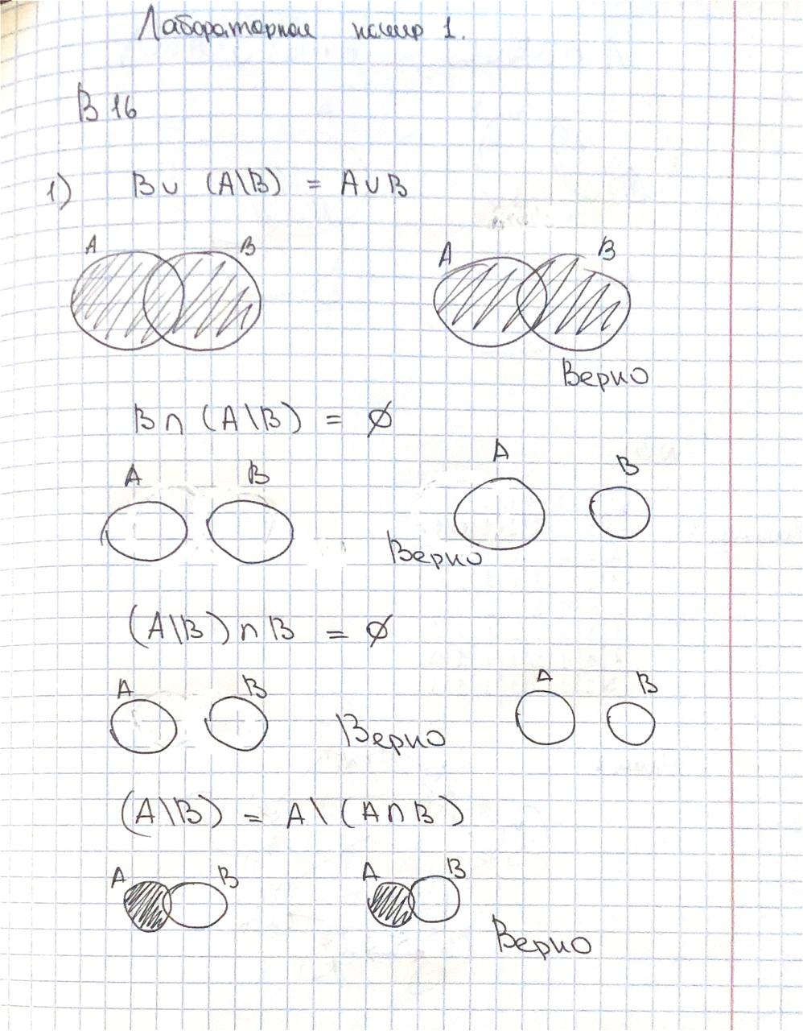

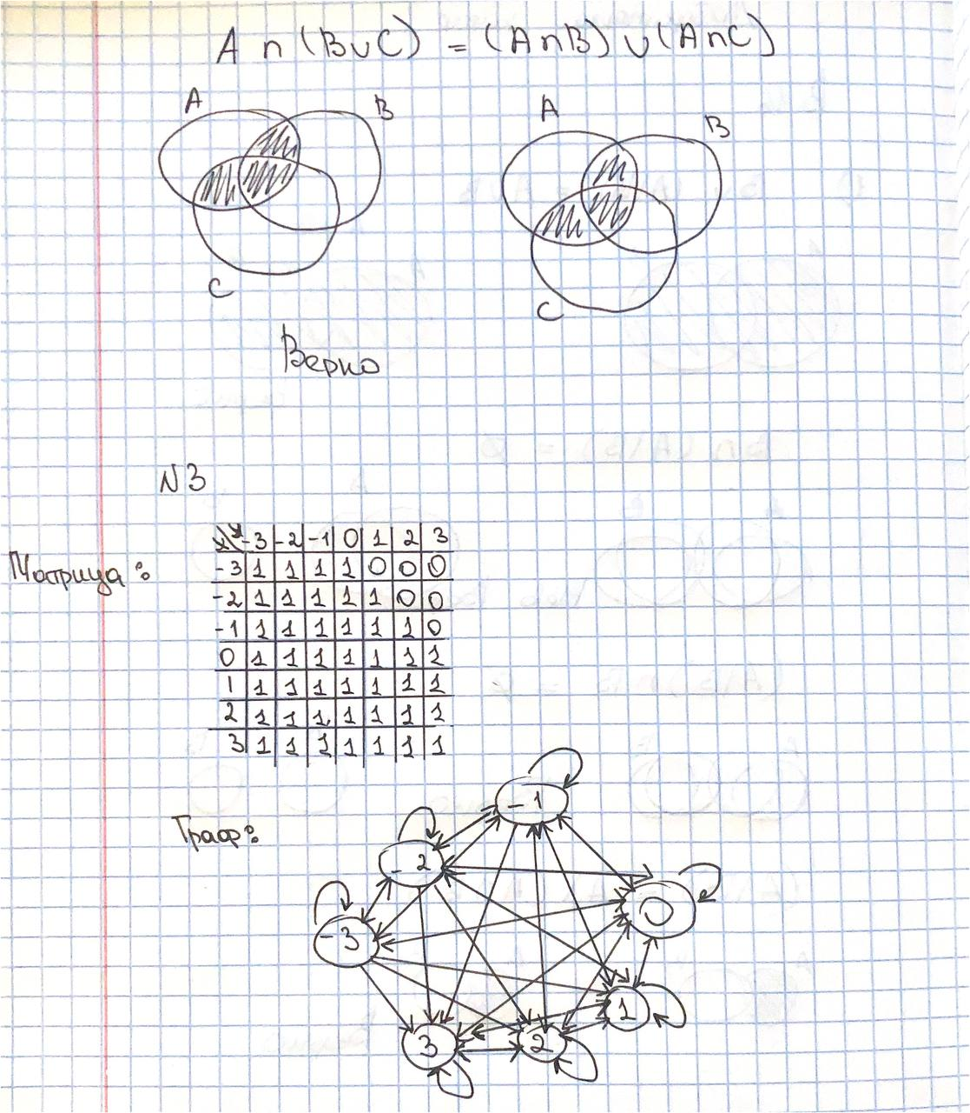

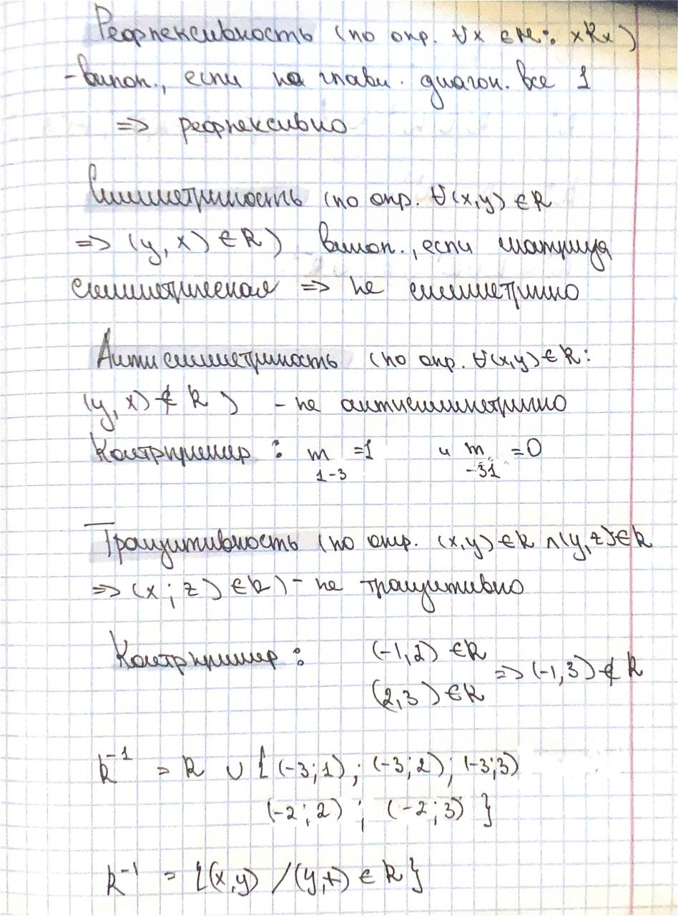

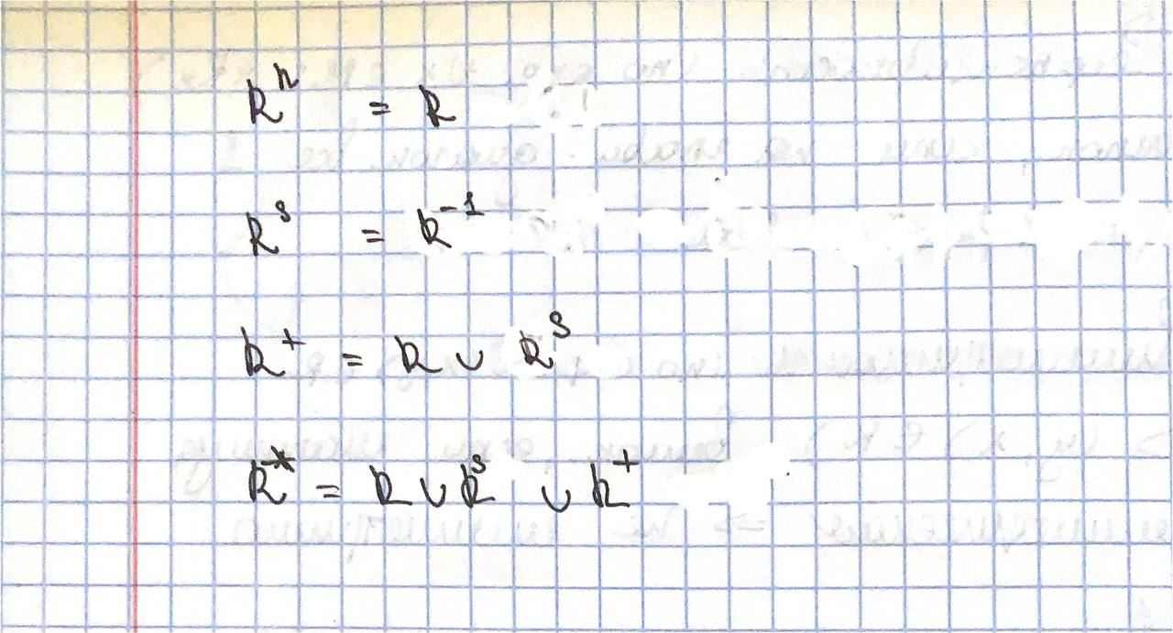

№2

Отношения эквивалентности R={(x,y)∈A | |x|=|y|}.

Для данного отношения мы определили три класса эквивалентности, и каждый класс представлен множеством строк из множества A={0;1}*.

1. Класс строк без единиц (т.е., все символы - "0").

2. Класс всех строк с четным количеством единиц.

3. Класс всех строк с нечетным количеством единиц.

1. Рефлексивность: для любого элемента x из A, (x,x) должно принадлежать R. В данном случае, если |x|=|x|, то (x,x) принадлежит R. Таким образом, R является рефлексивным.

2. Симметричность: для любых элементов x и y из A, если (x,y) принадлежит R, то (y,x) также должно принадлежать R. В данном случае, если |x|=|y|, то |y|=|x| и (y,x) также принадлежит R. Таким образом, R является симметричным.

3. Транзитивность: для любых элементов x, y и z из A, если (x,y) и (y,z) принадлежат R, то (x,z) также должно принадлежать R. В данном случае, если |x|=|y| и |y|=|z|, то |x|=|z| и (x,z) принадлежит R. Таким образом, R является транзитивным.